Produktový list na skartovací stroj
HSM SECURIO B24 (1x5 mm)
s přídavným mazáním

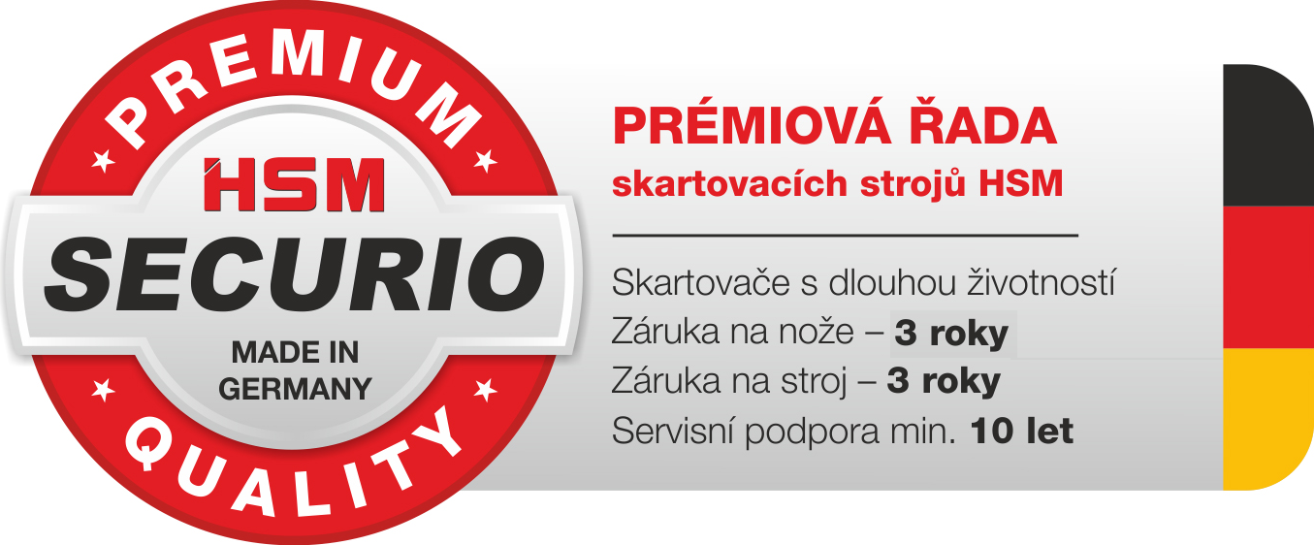

Skartovací stroje nové generace SECURIO jsou určeny do každé moderní kanceláře. Byly vyvinuty v souladu s nejnovějšími trendy v kancelářské technice. Jsou tiché, elegantní, spolehlivé, plně automatické, s důrazem na úsporu elektrické energie dle zásad EMCS.
Verze řezu 1x5 mm je světovou špičkou pro utajení skartovaných dokumentů. Nabízí nejvyšší stupeň pro papír P-7, u filmů a mikrofiší ve stupni F-3. Z důvodu jemného řezu stroj nesmí skartovat papíry s kovovými sponkami.

Součástí této verze stroje je přídavná funkce automatického mazání řezného mechanismu. Jedná se o zásobník s plnící zátkou, ze kterého je olej rozváděn do řezné hlavy. Skartovací stroj automaticky přimazává nože během provozu.
Multifunkční tlačítko zjednodušuje obsluhu, je vybaveno indikací plného zásobníku, zahlcení nožů, otevřeného zásobníku a STAND-BY režimu. Na spuštění zpětného chodu je stroj vybaven odděleným tlačítkem.
Stroj se zapíná stisknutím multifunkčního tlačítka. Po uplynutí 2 minut od posledního skartování se stroj přepíná do energeticky úsporného režimu, po několika hodinách se automaticky zcela vypíná. V případě zahlcení spouští řídící deska zpětný chod.
Zásobník na skartovaný papír je prostorný, se zvětšeným objemem. Je vyroben z plastu se sníženou elektrostatikou, má průzor na jednoduchou kontrolu naplnění.
HSM SECURIO B24 1x5 mm je nejmenším strojem z řady HSM s verzí nejvyššího stupně utajení P-7. Proto je vhodný pro všechna pracoviště, kde se pracuje s mimořádně citlivými údaji.

Technické parametry:

Velikost odpadu (mm): 1x5 mm
Stupeň utajení (DIN 32757-1): 5
Stupeň utajení (DIN 66399): P-7, F-3
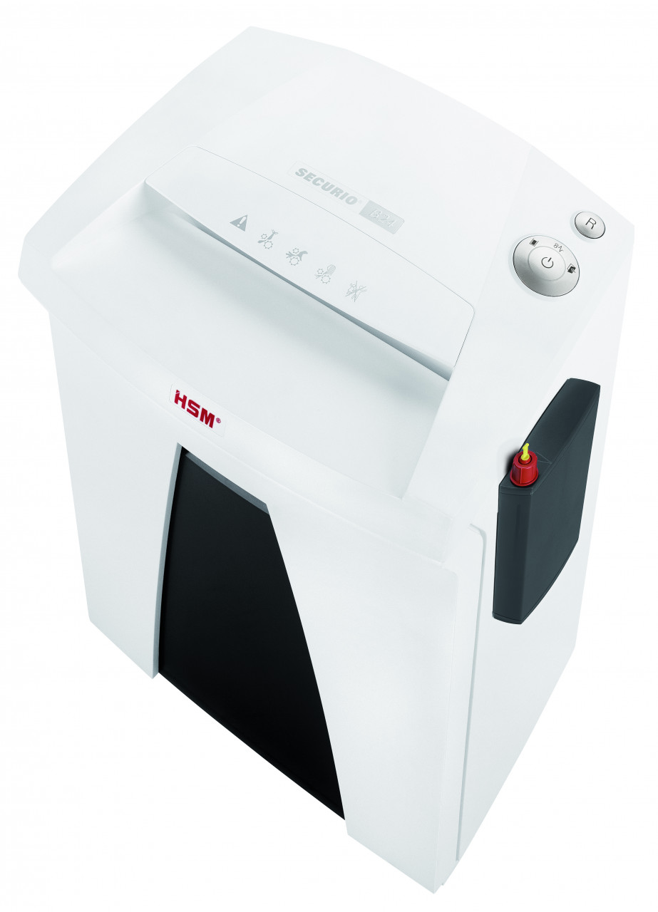
Certifikáty NBÚ : NNI 4
Příčný řez: ano
Šířka vstupu (mm): 240
Počet listů (A4/80 g/m²): 4
Příkon motoru (W): 610
Hlučnost (naprázdno): 53 dB(A)
Rozměry (mm): 395x317x605
Váha (kg): 20,5
Kapacita zásobníku (litry): 35
Záruka na stroj: 36 měsíců
Záruka na nože: 36 měsíců


